Knihovna v Ostrovci Vás zve
na povídání s promítáním

východ USA 2
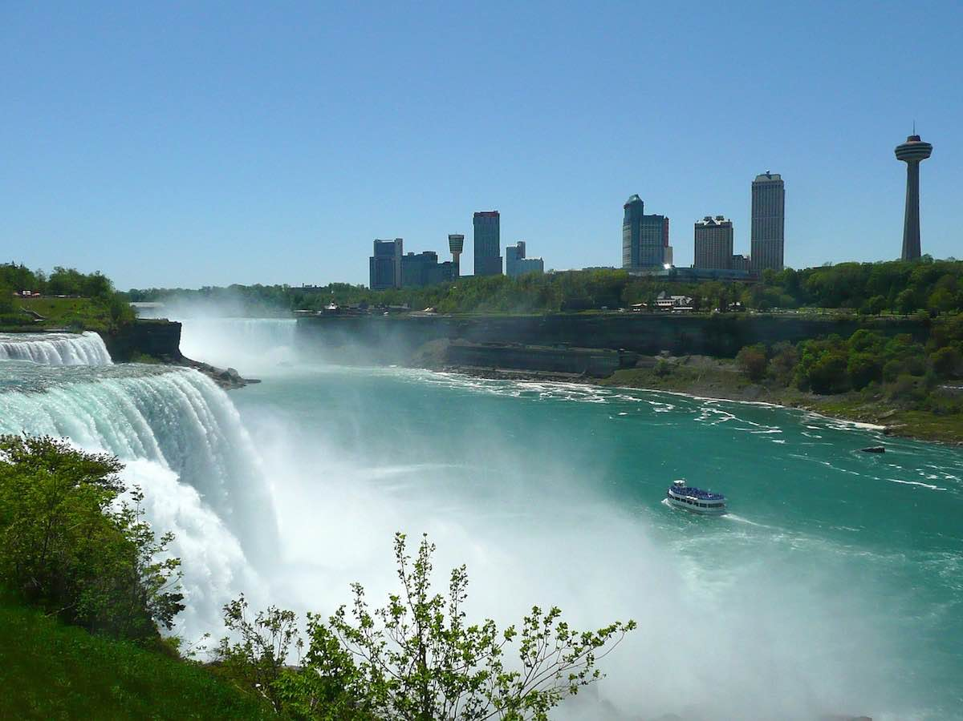

sobota 23. dubna 2022
v 17.00 hod.
knihovna v budově obecního úřadu

